מצלמת קרוב רחוק
מסוג SOLO Focus

מדריך למשתמש
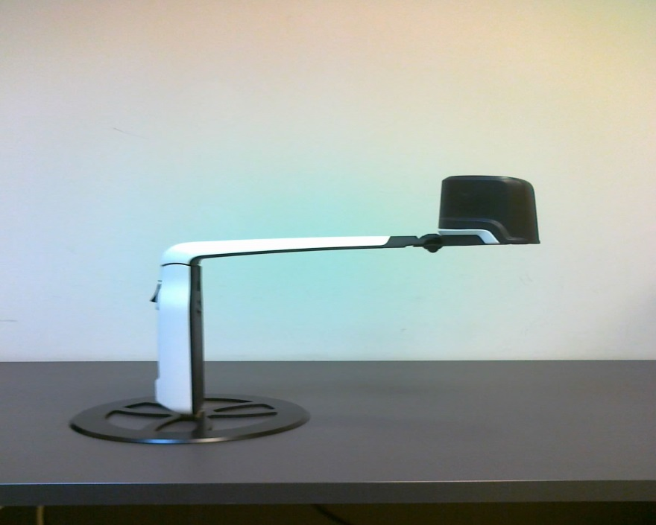

ספטמבר 2014

חברת לטס טוק
דרך ההגנה 34, קומה 1-
תל-אביב
support@Ltalk.net
www.Ltalk.net
טלפון – 03-5714131
פקס – 03-6340962
תוכן
כללי 3
אריזת המערכת 3
דרישות המערכת 4
תיאור המערכת 5
חלקי המערכת 5
מבט על חיבורי הכבלים 6
טווח תזוזה של התקן המצלמה 6
שלט רחוק 7
צימוד שלט אלחוטי עם המצלמה 7
חיבור המצלמה למחשב 8
לפני התקנת התוכנה 8
התקנת התוכנה 8
הרכבה וחיבור של המצלמה 8
חיבור מצלמה למחשב 8
צילום מסך ולכידת וידאו 10
צילום מסך 10
לכידת וידאו 10
חיבור המצלמה למסך עצמאי 10
הגדרות 12
תפריט User 13
תפריט Service 15
תפעול המערכת ממקלדת המחשב 17
שאלות ותשובות 18
תמונות התקנת התוכנה 21
פרטים טכניים: 24
יצרן 24

כללי
מצלמתFocus SOLO של חברת Nordic Eye הינה מצלמת HD ניידת מסוג קרוב / רחוק איכותית ביותר ובעלת ביצועים מרשימים מאוד ביחס למוצרים אחרים מאותה משפחה.
המצלמה בעלת עיצוב חדש, קלה מאוד _פחות מ- 1 ק"ג) וניתנת לשימוש בשתי תצורות, חיבור למסך בלבד ושליטה בעזרת שלט אלחוטי או חיבור למחשב נייח / נייד ושליטה בעזרת שלט אלחוטי ואו בעזרת תוכנה ייעודית.
ההתקן החיצוני עובד עם מקור מתח חשמלי חיצוני או בהתחברות למחשב עם כבל USB.
למערכת מגוון רחב של תצוגת צבעי ניגודיות החל מצבעים טבעיים ועד לשינוי צבעי הטקסט והרקע לפי ראות המשתמש.
מסמך זה הינו תרגום בשפה העברית, להסבר המקורי המסופק עם התוכנה. מסמך זה כולל הסבר מפורט ככל שניתן להתקנה ושימוש במערכת.
לפני התקנת המצלמה יש לשים לב לדרישות המערכת על מנת ליהנות מתפעול יעיל ואיכותי.
אין להעתיק, לשנות, להסיר לוגו ולהשתמש במסמך זה ובחלקים ממנו על ידי גורם כלשהו שלא הורשה ע"י עורך המסמך.

אריזת המערכת
המערכת כוללת את החלקים הבאים:
- מצלמה המחוברת בצורה קבועה לזרוע.
- בסיס עם בורג הידוק עבור התקן המצלמה.
- בסיס עגול עבור התקן המצלמה לשולחן (אפשרות לרכישה).
- שלט אלחוטי.
- ספק מתח חשמלי.
- כבל תקשורת USB למחשב.
- כבל תקשורת HDMI ל- DVI להתחברות למסך.
- תיק נשיאה יעודי.
- תקליטור התקנה עם חוברת הדרכה באנגלית. (ניתן להוריד חוברת הסבר בעברית מאתר www.Ltalk.net)

דרישות המערכת
- לעבודה עם מסך עצמאי, עם חיבורי DVI / HDMI
- מערכת הפעלה חלונות 7, 8 32 ו-64 סיביות.
- מעבד i3 , זיכרון RAM 4GB ומעלה. מומלץ 8GB לביצועים טובים יותר.
- שקע USB2.0 או USB3.0 פנוי לחיבור המצלמה.
במידה והמחשב בעל יציאות USB3, יש לוודא שהדרייבר USB3 chipset של היצרן מותקן על מנת שהמצלמה תדע לנצל את העברת המידע באופן האופטימלי האפשרי.

המערכת נבדקה על מספר מחשבים ונמצאה תקינה. אנו ממליצים לבדוק את ביצועי המערכת על המחשב המיועד לעבודה על מנת לוודא תפעול משביע רצון. מחשב בעל נתונים איכותיים יותר (מעבד, זיכרון, וכרטיס מסך) יגרום לחוויית צפייה טובה יותר.
מומלץ מאוד לקרוא את חוברת זו במחשב עקב הצבעים והאפשרות ללחיצה על קישורים במסמך.

תיאור המערכת
שים לב, אין להפעיל כוח מוגזם בעת פריסה ומיקום המצלמה על בסיסה. במידה והינך נתקל בהתנגדות, קרוב לוודאי שכיוון פתיחת המצלמה אינו נכון.

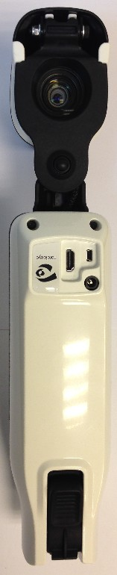
חלקי המערכת
מצלמה + עדשת קרוב
שקע לחיבור USB למחשב
שקע HDMI לחיבור מסך
שקע הזנה לחשמל
לחצן נעילת זרוע

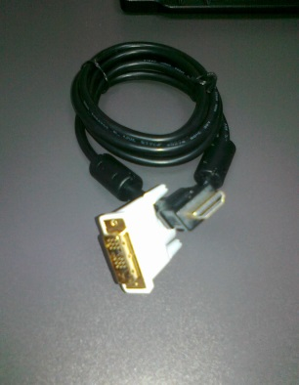
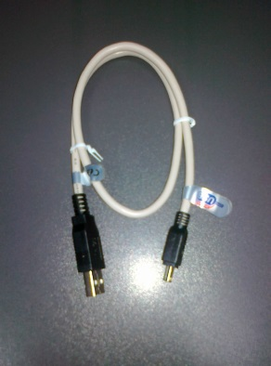

HDMI / DVI USB
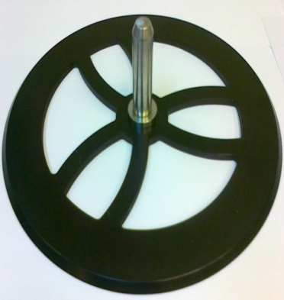
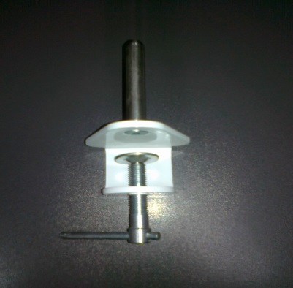

תושבת לשולחן (רכישה) תושבת הידוק שולחן

מבט על חיבורי הכבלים

טווח תזוזה של התקן המצלמה
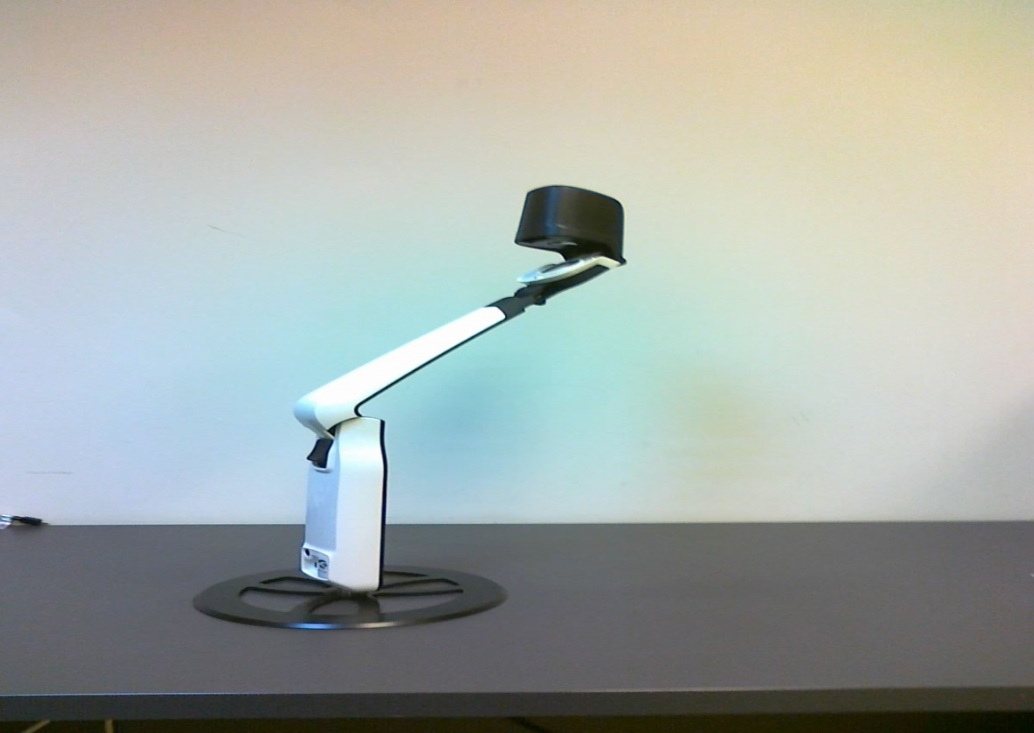

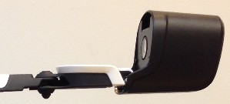

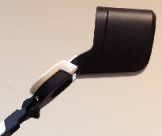
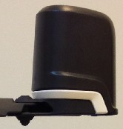

מצלמה במצב קרוב לקריאת 2 מצבים למצלמה במצב רחוק לקריאת טקסט מהשולחן טקסט מהלוח
במעבר ראש המצלמה ממצב קרוב למצב רחוק ולהיפך,יתבצע מיקוד אוטומטי.

שלט רחוק
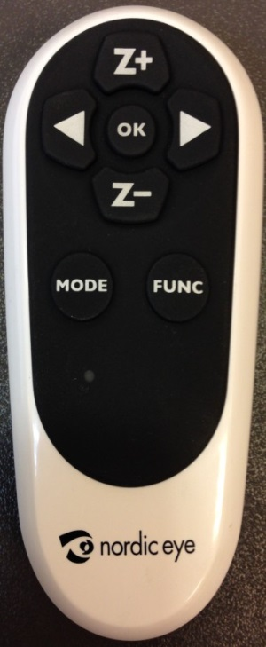
Z+ = משמש להגדלה
חצים = כיוון בהירות או לכניסה ויציאה לתפריט.
OK = מעבר מהיר בין התצוגה הנוכחית לתצוגת סקירה. Zoom Out
Z-= משמש להקטנה
MODE = החלפת צבעים או כניסה להגדרות. 3 מצבי תצוגה: טבעי, שחור לבן, לבן שחור. ראה Colours בעמוד 10
נורית חיווי = משמש להתראת סוללות, ולכשל בצימוד בין השלט למצלמה.
FUNC = משמש להפיכת תצוגה או למיקום קו קריאה

צימוד שלט אלחוטי עם המצלמה
פעולה זו תתבצע חד פעמי במקרים בהם הוחלפו סוללות או הוחלפה המצלמה.
על מנת לצמד את שלט האלחוטי פעל בצורה הבאה:
- חבר את המצלמה (רצוי למסך עצמאי) והפעל את מתג ההפעלה.
- וודא שהשלט טעון בסוללות תקינות.
- קרב את השלט האלחוטי להתקן החיצוני קרוב ככל האפשר ולחץ והחזק את אחד המקשים (לדוגמה מקשOK ) למשך 5 שניות.
- בדוק את פעילות השלט, לחץ על המקשים Z+ או Z- ובחן את תגובת התצוגה.
הנורה האדומה בשלט האלחוטי תהבהב בזמן הסינכרון, במידה ושני ההתקנים לא יצומדו כראוי, לכן חזור שוב על סעיפים 3 ו- 4.

חיבור המצלמה למחשב

לפני התקנת התוכנה
- וודא שלמשתמש יש הרשאות של מנהל (Administrator)
- וודא שדרייבר כרטיס המסך במנהל ההתקנים מדויק ועדכני ביותר.
- בחלונות 7 ובחלונות 8.1 חייבים להוריד את בקרת חשבון המשתמש למינימום ולבצע הפעלה מחדש למחשב.
- חבר את המצלמה למחשב רק לאחר התקנה מוצלחת של התוכנה.
- בחיבור המצלמה למחשב השתמש בכבל USB בלבד ואין צורך בחיבור מקור מתח חיצוני, המצלמה תקבל את החשמל מהמחשב ולכן מומלץ לחבר את המחשב למקור מתח חיצוני במידה ומשתמשים במחשב נייד.

התקנת התוכנה
התחל את ההתקנה, השתמש בתקליטור המסופק עם המוצר, הפעל את קובץ ההתקנה Setup.exe, (בצע מאפיינים ובחר הפעל כמנהל.)
פעל לפי התפריטים. תמונות התקנת התוכנה בסוף החוברת.

הרכבה וחיבור של המצלמה
מקם את המצלמה במקום יציב, בחר בתושבת שהינך מעוניין ראה תיאור המערכת.
פרוס את המצלמה למצב בצורת ר .
שים לב, בגב הזרוע קיים מעצור לפריסת המצלמה, כמו כן ראש המצלמה יכול לנוע בטווח של 180 מעלות. אם הינך מרגיש בהתנגדות מסויימת, טווח התנועה הגיע לקצה גבול יכולתו ולכן אין להפעיל כוח מוגזם.ראה טווח תזוזה של התקן המצלמה בעמוד 6.

חיבור מצלמה למחשב
לאחר שהתקנת התוכנה הסתיימה בהצלחה וההתקן פרוס פעל בצורה הבאה:
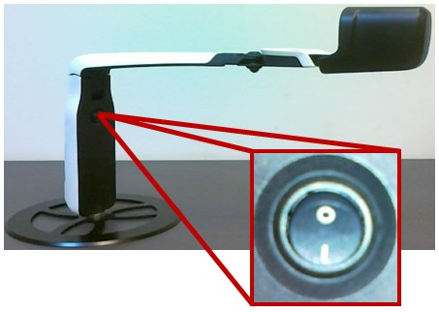
- חבר את כבל התקשורת USB.
שים לב, לקצה תקע כבל ה- Mini-USB שמתחבר למצלמה. כוון בעדינות את התקע לשקע הממוקם בחלק התחתון של עמוד המצלמה ולחץ קלות. אין להשתמש בכוח. קצהו השני של הכבל הינו תקע USB סטנדרטי, חבר את קצה זה למחשב.
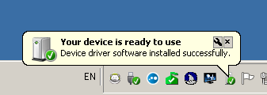
- הפעל את מתג ההפעלה והמתן
כ- 30 שניות לזיהוי המצלמה על ידי
מערכת ההפעלה ולהודעה
"ההתקן מוכן לשימוש".

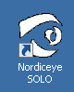
- הפעל את תוכנת ה SOLO NordicEye, לחץ על אייקון
בשולחן העבודה.
- תיפעול המצלמה מתאפשר הן מהשלט האלחוטי והן
ממקלדת המחשב המאפשרת תיפעול נרחב יותר ראה סעיף
קיצורי מקשי מקלדת
הערה: על מנת לכבות את המכשיר, סגור ראשית את התוכנה ורק לאחר מכן לחץ על לחצן הכיבוי הממוקם בחלקו הפנימי העליון של עמוד המצלמה.
ניתן לחבר גם ספק המתח החשמלי לשקע עגול המתאים בתחתית עמוד המצלמה במידה ומשתמשים בכבל USB ארוך, אך לא חייבים.
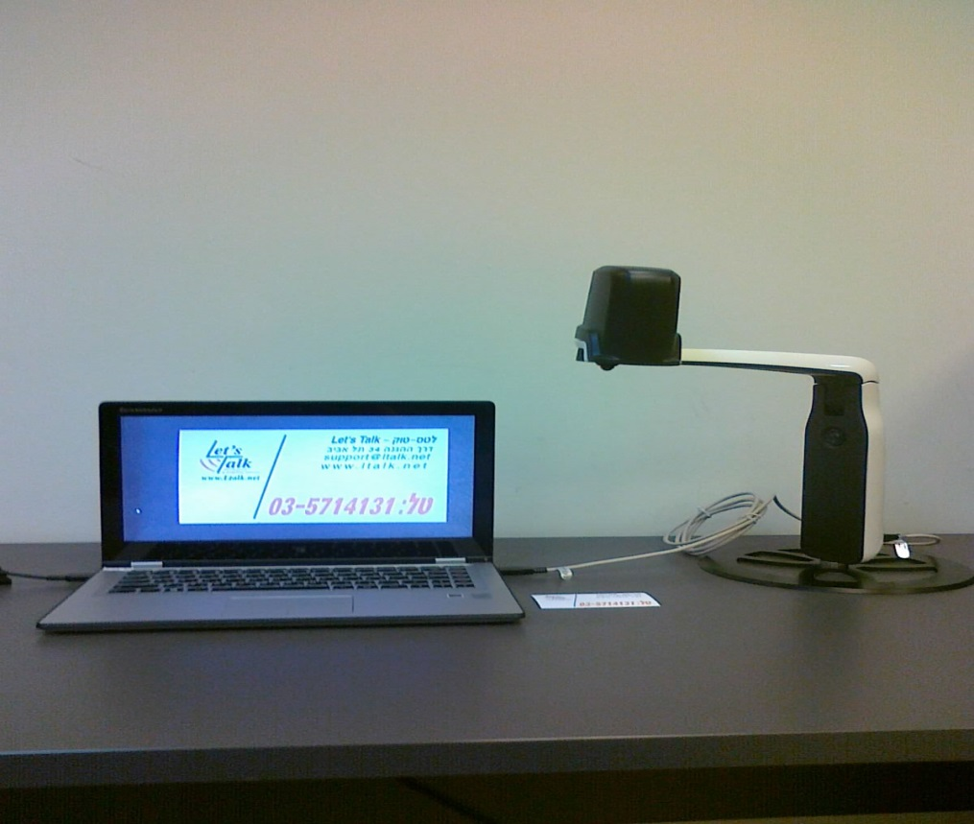

השתמש בפקודות מהמקלדת או מהשלט האלחוטי.
חשוב לציין את הפקודה ממקלדת שמשמשת למעבר בין המצלמה לבין שולחן העבודה. לחץ על צירוף המקשים Control+Windows+M והמיקוד יעבור לשולחן העבודה. לחיצה נוספת על צירוף זה, תחזיר את המיקוד למצלמה. חשוב לדעת, בזמן שבוצע מעבר מהמצלמה לשולחן העבודה, חייבים להשתמש שוב בצירוף המקשים Control+Windows+M על מנת לחזור למצלמה. לחיצה עם סמן העכבר על התוכנה התוכנה של SOLO שנמצא במיזעור לא יגרום לחלון המצלמה לחזור למיקוד.

צילום מסך ולכידת וידאו
אחד היתרונות בחיבור ה-SOLO למחשב היא היכולת לשמור תמונה או ללכוד וידאו הודות לתוכנה המותקנת במחשב.

צילום מסך
ניתן לצלם את מבט המצלמה בשני מצבים, כשראש המצלמה נמצא במצב קרוב (מבט על חומר שממוקם על גבי השולחן), וכשראש המצלמה מכוון לרחוק (מבט על אובייקט מרוחק כמו לוח או שלט כתוב). השתמש בפקודה במתאימה לך:
Control+Windows+I – שמירה מהירה של תמונה, במצב זה התמונה תישמר באופן מיידי בתיקיית תמונות עם השם תאריך כשהסיומת JPG
Control+Windows+J – שמירה בשם של תמונה, במצב זה יפתח חלון סטנדרטי של שמירה בשם, ניתן להקליד שם לתמונה אך לא חייבים.
התמונות ישמרו בדיוק באותו אופן שבו המצלמה הציגה את האובייקט על גבי המסך.

לכידת וידאו
בעת לחיצה על צירוף המקשים Control+Windows+O לתחילת לכידת הוידאו, ישמע צפצוף יחיד והמצלמה תתחיל ללכוד את הוידאו לחיצה נוספת על צירוף המקשים Control+Windows+O תפסיק את הלכידה וישמעו שתי ציפצופים המציינים שהקובץ נשמר.
קובץ הוידאו ישמר בתבנית של תאריך ושעה עם הסיומת AVI, משך זמן ההקלטה תלוי בכמות השטח הפנוי בכונן הקשיח, מומלץ לשמור קטעי וידאו מאשר שמירת קטע אחד ארוך.

חיבור המצלמה למסך עצמאי
ניתן לחבר את המצלמה למסכים מרובעים או מלבניים. ראה פרטים טכניים בסוף החוברת. פעל בצורה הבאה:
- וודא שהמסך בו הינך משתמש תקין ומצוייד בחיבור DVI. חבר את קצה כבל ה-DVI למסך ואת קצה ה-HDMI למצלמה.
- חבר את ספק המתח החשמלי לשקע עגול המתאים בתחתית עמוד המצלמה.
- לחץ על מתג ההפעלה הממוקם בחלקו הפנימי העליון של עמוד המצלמה והמתן להופעת לוגו של החברה היצרנית ומיד לאחריו המצלמה תכנס לפעולה ותציג תמונה שעליה היא מצביעה.
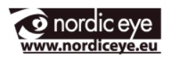

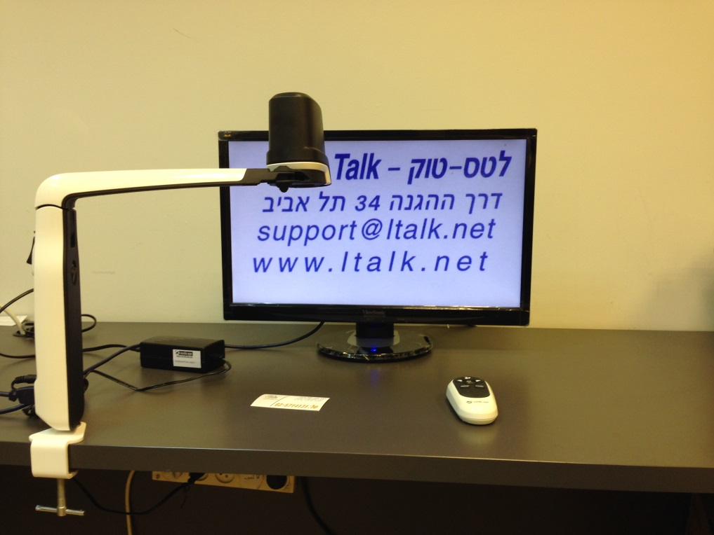

- הצב מסמך מתחת למצלמה וכוון את ראש המצלמה לכיוון השולחן [מצב קרוב]. הפעל את המצלמה בעזרת השלט האלחוטי, השתמש בפקודות:
Z+ הגדל
Z+ הקטן
< בהירות גבוהה
> בהירות נמוכה
OK – זום החוצה / סקירה . לחיצה נוספת תחזור להגדלה.
MODE – החלף צבעים
FUNC – היפוך תצוגה
לתפעול המערכת בצורה נרחבת, ראה פרק שלט רחוק בעמוד 7 ופרק הגדרות בעמוד

הגדרות
כניסה להגדרות תתבצע כשהמשתמש מעוניין בשנויים קבועים שונים כגון: צבעים בהירות, חדות, ניגודיות, שפת ממשק או לחילופין לאיפוס להגדרות היצרן.
הבהרות לפני כניסה להגדרות המצלמה:
- הכניסה להגדרות תתבצע מהשלט הרחוק.
- הניווט בין הנושאים השונים יתבצע בעזרת המקשים Z+ או Z- (למעלה למטה) , והחיצים (ימינה שמאלה).
- לחץ על OK בשלט האלחוטי לכניסה לתפריט כשהוא מסומן (מסגרת מלבנית עבה) וכשהמיקוד נמצא על Back בתפריטים, המיקוד יחזור לתפריט קודם.
- במקומות בהם לא נמצאת האפשרות Back יש ללחוץ לחיצה קצרה של מקש Mode בשלט האלחוטי על מנת לצאת מההגדרות ולחזור למצב אמיתי.
- תפריט Service משמש להגדרות מיוחדות של המצלמה ואיפוסה. אנו ממליצים לא להיכנס לתפריט זה ללא הבנה מוקדמת וזו הסיבה שלא יוצגו תפריטים אלו בצורה נרחבת.
- השינויים של אופן התצוגה כמו בהירות, חדות, צבעים, יתבצע בזמן אמיתי ואם השינוי כראות עינך לחץ על מקש OK.
לחץ על מקשMODE בשלט האלחוטי כ- 4 שניות לכניסה לתפריט Main Menu
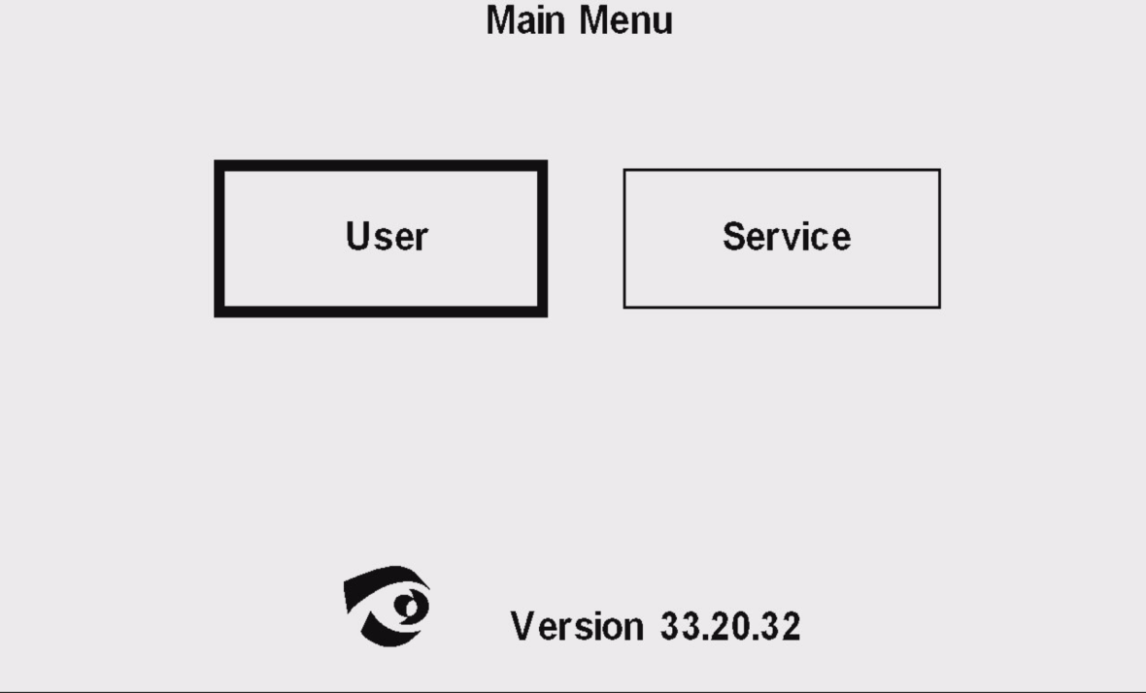

תפריט User
Mirror – OFF תצוגה רגילה או ON תצוגת מראה.
Line @ Curtain – מאפשר מיקום קו קריאה או מיסוך התצוגה
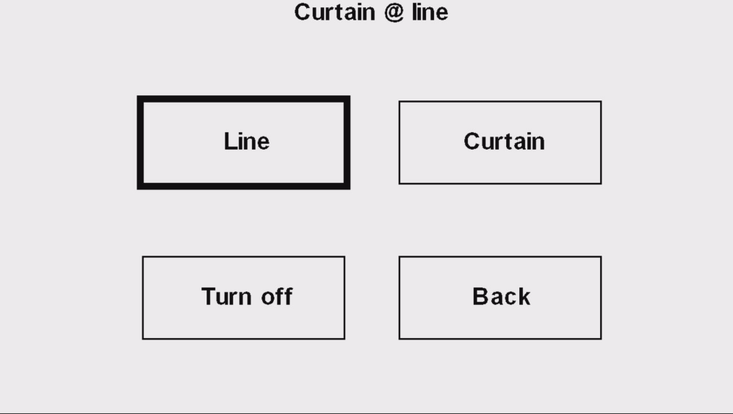

Line - לחץ על OK לכוון את קו קריאה.
לחיצה על Z+ ,Z- תגרום לתזוזת הקו מעלה או מטה
לחיצה על < > תגרום לשינוי צבע הקו
לחיצה על OK בשלט תאשר את הבחירה והמיקוד יצא מההגדרות והמצלמה תעבור למצב אמיתי עם קו הקריאה מוצג.

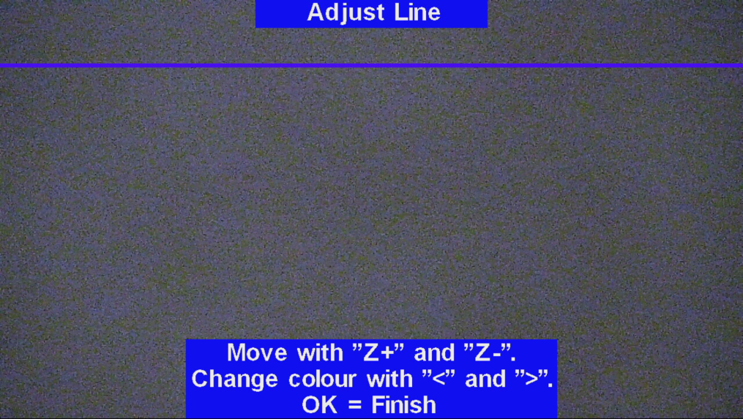

שים לב, כשהמצלמה נמצאת במצב אמיתי ולוחצים ומחזיקים את מקש FUNC כ- 3 שניות, יופיע קו קריאה על גבי המסך.
להורדת הקו יש ללחוץ שוב כ- 3 שניות על מקש FUNC.
Curtain - לחיצה על OK מתקבל תפריט שבו ניתן לכוון את מיסוך התצוגה.
לחיצה על Z+ ,Z- תגרום להיצרות או להרחבת חלון המיסוך.
לחיצה על < > תגרום לשינוי צבע הקו
לחיצה על OK בשלט תאשר את הבחירה והמיקוד יצא מההגדרות והמצלמה תעבור למצב אמיתי עם המיסוך שנבחר.
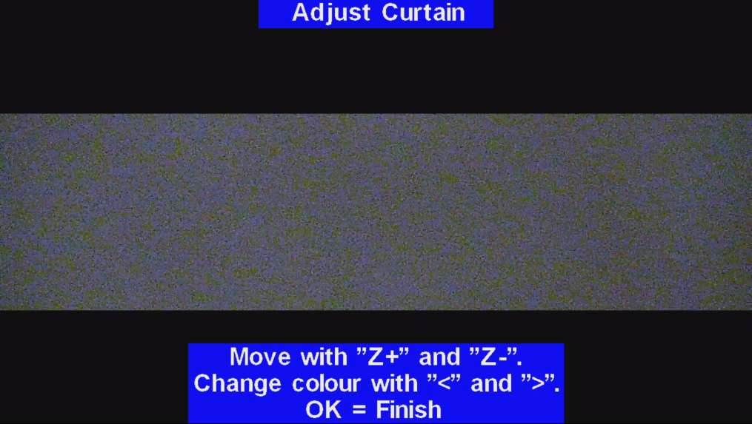

Turn Off – לחיצה על OK בשלט תכבה את קו קריאה או המיסוך.
Back – לחיצה על OK בשלט תחזיר את המיקוד לתפריט קודם.

Colours – מאפשר שינוי צבעי ניגודיות.
במצב אמיתי מצלמת סולו כוללת 3 מצבי ניגודיות צבעים וניתן לעבור בינהם על ידי לחיצה קצרה על מקש Mode שבשלט האלחוטי. האפשרויות:
צבע טבעי
שחור לבן שנקרא Preset1
לבן שחור שנקרא Preset2
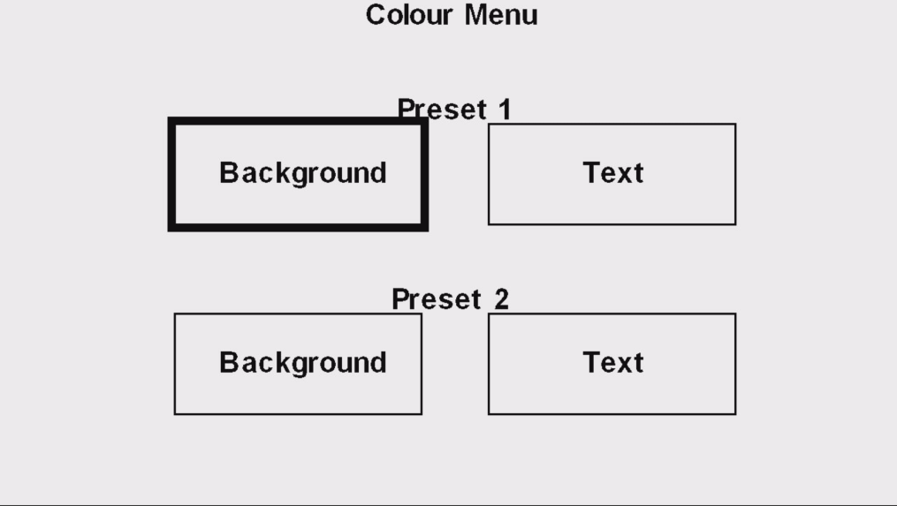

כשהמיקוד נמצא בתפריט הגדרות של שינוי הצבעים Colour Menu , פעל בצורה הבאה:
בחר ב- Preset שברצונך לשנות בלחיצה על Z+ ,Z- ולחץ OK.
בחר ב- Background (רקע) או Text (טקסט) בלחיצה על < > ולחץ OK.
בתוך תפריט Background או Text, פעל בצורה הבאה:
לחץ על Z+ ,Z- לשינוי רקע התצוגה. (שים לב לסמן מלבני שזז על גבי סרגל הצבעים)
לחץ על < > למעבר בין שני סרגלי הצבעים, קשת הצבעים לבן עד שחור וקשת הצבעים הצבעוניים.
לחץ על OK בשלט לאשר את הבחירה והמיקוד יעבור לחלון הקודם על מנת להגדיר את צבע הטקסט.
לחיצה קצרה על מקש Mode תחזיר את מיקוד המצלמה למצב אמיתי.
שים לב להוראות המוצגות בתחתית התצוגה
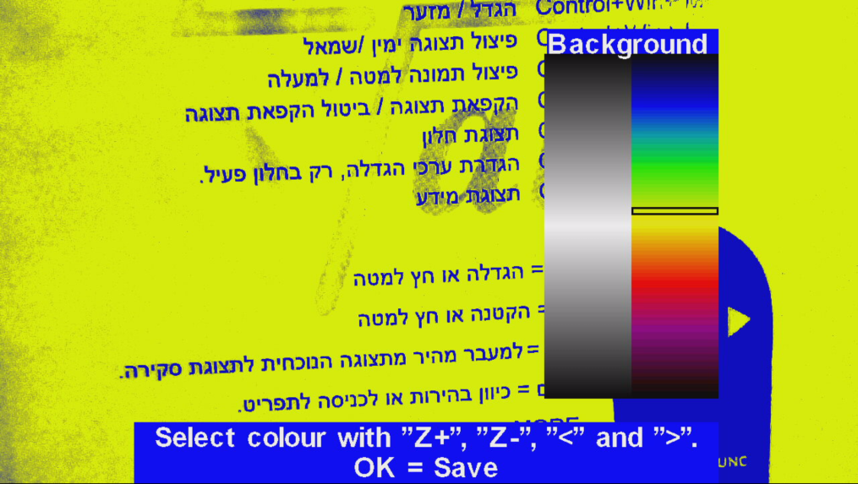

Manual – Filter OFF או Filter ON , תצוגת תפריטים, כרגע לא פעיל בשלב זה.

תפריט Service
Display - מאפשר שינויי תצוגה כמו בהירות, חדות, צבע.
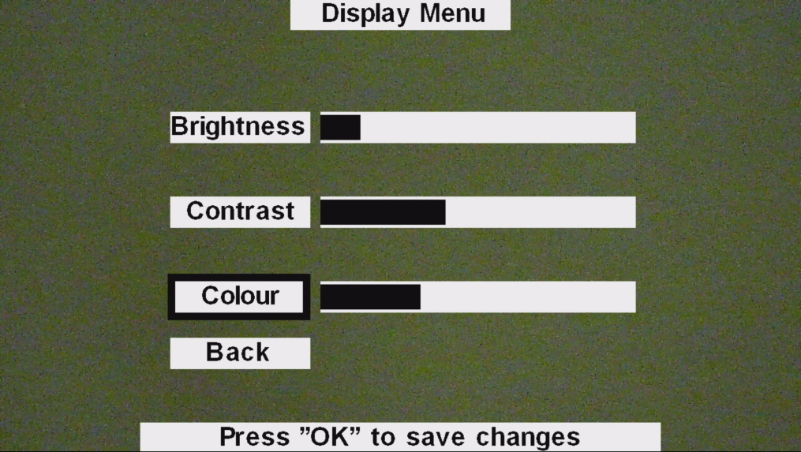

לשינוי אחד מהנתונים בהירות, חדות, צבע נווט עם מקשים Z+ ,Z-.
לחץ על < > לשינוי ולחץ OK לאישור, והמיקוד יחזיר את המצלמה למצב אמיתי.
Camera- מאפשר הגדרות המצלמה. (סעיף למקצוענים)
White Balance – כיוון אוטומטי של רמת לבן של המצלמה.
שימוש באפשרות זו יתבצע רק במצבים בהם איזון הצבע הלבן אינו מתאים (צבע כחלחל). בחר באפשרות Auto1 או Auto2 והמתן לפי הזמנים המצויינים בכיתוב שבתחתית התצוגה לסיום האיפוס.
Tilt Function – ON / OFF זיהוי הטיית מצלמה, קרוב או רחוק.
Camera Resolution – קובע את רזולוציית התצוגה ואת סוג המסך שבו נעשה השימוש.
שים לב, ניתן לבחור את Auto detect לזיהוי אוטומטי של התצוגה ביחס לסוג המסך.
Back – לחיצה על OK בשלט תחזיר את המיקוד לתפריט קודם.
Settings – הגדרת שפת ממשק ואיפוס
Language – שינוי שפת ממשק של ההגדרות, כרגע נתמך רק באנגלית, שוודית, פינית, גרמנית.
אזהרה, לחיצה על אפשרות Yes תחזיר את הגדרות המצלמה להגדרות היצרן ושפת הממשק של ההגדרות תשתנה לשפה השוודית.
Network – לא פעיל בשלב זה.
Reset – איפוס כל ההגדרות להגדרות יצרן.
Back – לחיצה על OK בשלט תחזיר את המיקוד לתפריט קודם.

תפעול המערכת ממקלדת המחשב
מקשי מקלדת | והמשמעות | חלונות 10
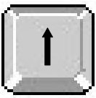
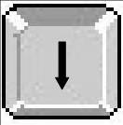  Control+Win+ | הגדל תצוגה | Control+Win+ L
Control+Win+ | הקטן תצוגה | Control+Win+K
Control+Win+ I | שמור תמונה
Control+Win+ J | שמירת תמונה בשם
Control+Win+ C | הגבר בהירות
Control+Win+ V | הקטן בהירות
Control+Win+ O | לכידת וידאו (שמור סירטון)
Control+Win+ F1 | מצב צבעים
Control+Win+ F2 | ניגודיות 1
Control+Win+ F3 | ניגודיות 2
Control+Win+ T | סיבוב תמונה ב 180 מעלות
Control+Win+ M | הגדל / מזער חלון תוכנה
Control+Win+ L | פיצול תצוגה ימין /שמאל | Control+Win+A
Control+Win+ Y | פיצול תמונה למטה / למעלה
Control+Win+ Z | הפעל / בטל הקפאת תצוגה
Control+Win+ S | תצוגת חלון
Control+Win+ N | תצוגת מידע
Control+Win+ E | יציאה מהתוכנה | ALT+F4

שאלות ותשובות
- השלט האלחוטי אינו מגיב.
- וודא שהסוללות מותקנות וממוקמות בכיוון הנכון בבית הסוללות.
- אם מדובר בהפעלה ראשונית או בהפעלה לאחר החלפת סוללות או לאחר שלא נעשה שימוש הרבה זמן בשלט, קרב את השלט קרוב ככל האפשר לעמוד המצלמה ולחץ על אחד מהמקשים עד הבחנה בשינוי על המסך בהתאם ללחיצות, לאחר מכן ניתן להשתמש בצורה רגילה.
- החלף סוללות בסוללות חדשות.
- נורית חיווי בשלט האלחוטי מהבהבת
- וודא שהסוללות תקינות.
וודא שהשלט מצומד עם המצלמה. ראה פרק צימוד שלט אלחוטי עם המצלמה בעמוד 7
- כשהמצלמה מחוברת למסך עצמאי אין תצוגה והמסך שחור.
- וודא שהמסך מחובר לרשת החשמל והוא דולק.
- וודא שהמצלמה נמצאת במצב הפעל. לחצן ההפעלה ממוקם בראש העמוד של התקן המצלמה ונורה כחולה דולקת סביב הלחצן.
- וודא שכבל התקשורת HDMI המחבר בין המסך למצלמה מחובר היטב.
- וודא שכבל התקשורת USB מנותק מהמחשב.
- התצוגה אינה נקייה, למרות שבצעתי כיוונים.
שים לב, מצלמת SOLO היא מצלמת HD ובעלת אופטיקה באיכות גבוהה ולכן כל לכלוך קטן שבקטנים יופיע בתצוגה בצורה גדולה ובולטת.
- נקה את עדשת המצלמה ואת העדשה לקרוב בעזרת מטלית מתאימה. (מטלית לניקוי עדשות משקפיים).
- וודא שהטקסט שהינך קורא באיכות סבירה.
- ישנם 2 מכשירי SOLO במרחק קרוב והשלט רחוק אינו שולט על המצלמה הנכונה.
לשלט הרחוק יש מספר זיהוי ID ייחודי לו, במידה ויש יותר מ-SOLO אחד בכיתה, אנו ממליצים לשנות ID זה באחד מהמערכות.
מומלץ לבצע את הפעולות הבאות כשההתקן מחובר ישירות למסך עצמאי ולא למחשב עם כבל USB.
איך ניתן לשנות את ה ID של השלט רחוק:
- וודא שרק התקן אחד פועל.
- קרב את השלט האלחוטי קרוב ככל האפשר להתקן המצלמה (מכיוון הפלסטיק)
- לחץ והחזק את מקש Z+
- לחץ והחזק את מקש Z-
- שחרר את מקש Z+
- המשך להחזיק את מקש Z- עד להופעת ה- ID החדש על גבי התצוגה. הנתונים ישמרו אוטומטית.
- לאחר התקנת SOLO במערכת הפעלה חלונות 7, מתקבלת ההודעה.
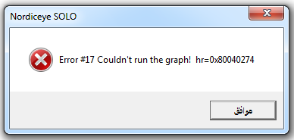
- וודא שהמצלמה מופעלת ורק לאחר מכן הפעל את התוכנה.
- שנה את חיבור המצלמה ל- USB אחר במחשב.
- וודא שמותקן במחשבך .NET Framework 3.5ומעלה.
- הסר את תוכנת NordicEye SOLO, בצע עדכונים לחלונות.
- התקן מחדש את תוכנת NordicEye SOLO.
- ביצעתי Control+Win+M על מנת למזער את חלון התצוגה של המצלמה, אבל כשמנסה לחזור לחלון זה שוב על ידי Alt+Tab או קליק עם עכבר, אנני מצליח.
הפעל שוב את צירוף המקשים Control+Win+M
- בהפעלת תוכנת SOLO מופיעה תיבת ההודעה

- וודא שהמצלמה מופעלת ורק לאחר מכן הפעל את התוכנה.
- חבר את המצלמה ל- USB אחר במחשב.
- וודא שהמצלמה מזוהה על ידי המחשב. נווט למנהל ההתקנים. ראה תמונה
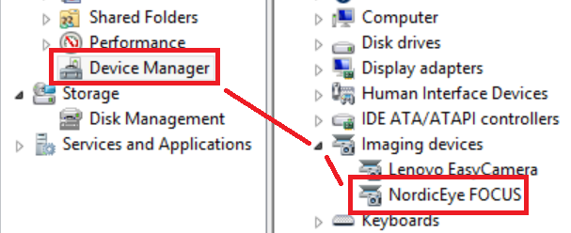

במידה ואין זיהוי (ראה מסגרת אדומה בצד ימין של התמונה), נסה לחבר את המצלמה למחשב אחר שבו מותקנת המצלמה, אם אין מחשב כזה בנמצא, ניתן להתקין את תוכנת ה-SOLO על מחשב אחר ובסיום לחבר את המצלמה ולנסות לראות תמונה, במידה ולא רואים תמונה אזי הבעייה במצלמה עצמה.
במידה ורואים תמונה אז הבעייה במערכת ההפעלה של המחשב ויש לנסות ולאבחן את הבעייה.
בכל מקרה מומלץ להתייעץ עם חברת לטסטוק.
- ההודעה הבאה מתקבלת בעבודה עם מחשב נייד
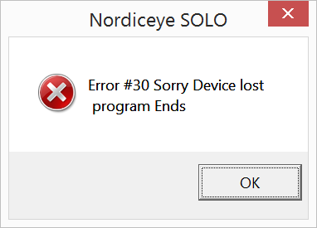
הודעה זו מעידה על ניתוק פתאומי של המצלמה מהמחשב בזמן שהתוכנה פועלת.
- סגור את התוכנה.
- חבר את או הפעל את מתג ההפעלה המצלמה
- הפעל שוב את התוכנה.
תמונות התקנת התוכנה
התחל את ההתקנה, הפעל את קובץ ההתקנה Setup.exe, בצע מאפיינים ובחר הפעל כמנהל.
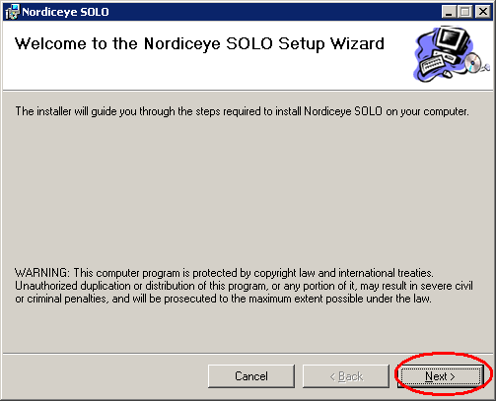

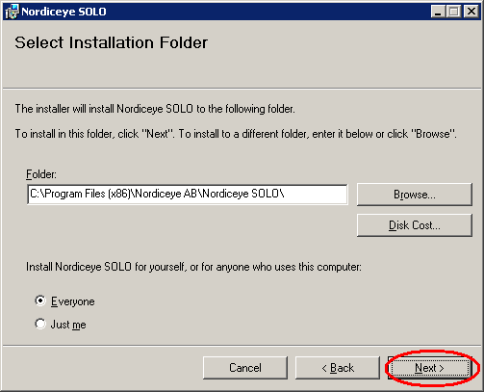

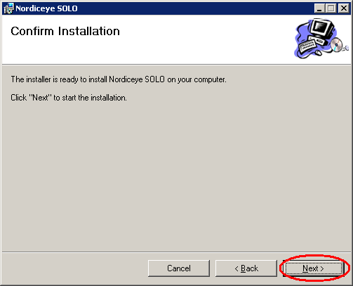

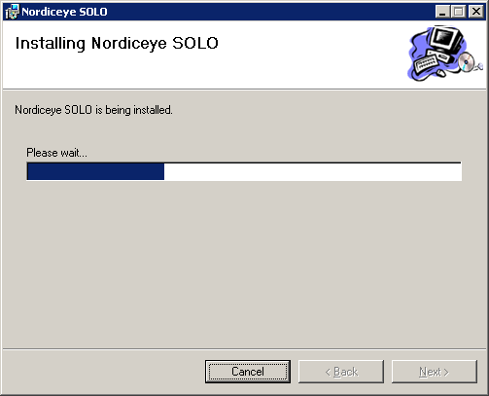

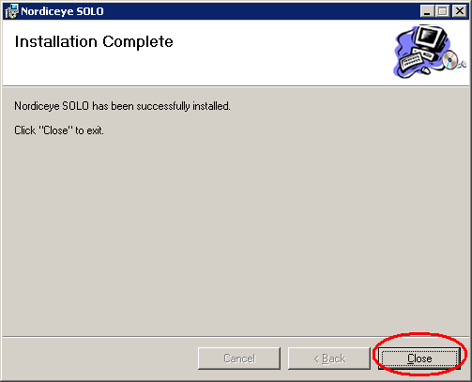

אפשרות לתוספת, מגש עבור מסמכים
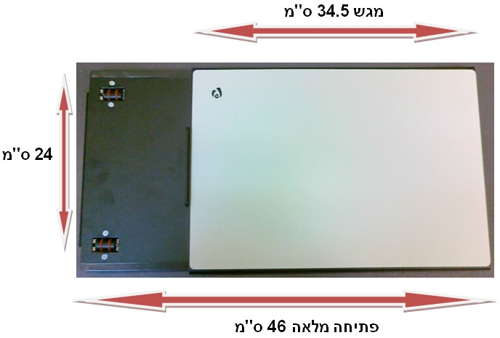

פרטים טכניים:
תכונה | SOLO HD
מערכת הפעלה | חלונות 7 וחלונות 8
טווח הגדלה במסך 22 אינץ' | x2.2 – x85
פוקוס | אוטומטי
רזולוציית מסך | 1920x1080 Full HD
רזולוציית מסך PC | 1028x720 HD
סוגי חיבורים | USB2 / USB3 / HDMI
הזנה חשמלית | 12V או USB
משקל | 950 גרם
שלט רחוק | 2 סוללות AAA  מרחק פעולה 3 - 7 מטר  תדר 2.4ghz
גובה | 395 מ"מ
רדיוס הזרוע | 460 מ"מ

יצרן
Nordic Eye AB
Illervagen 15
352 45 Vaxjo
Sverige , Sweden
Tel: +46 470 72 98 88
Fax: +46 470 74 95 80
http://www.nordiceye.eu
info@nordiceye.eu

עריכה: יעקובי שאול

